AI – neurale netwerken en data

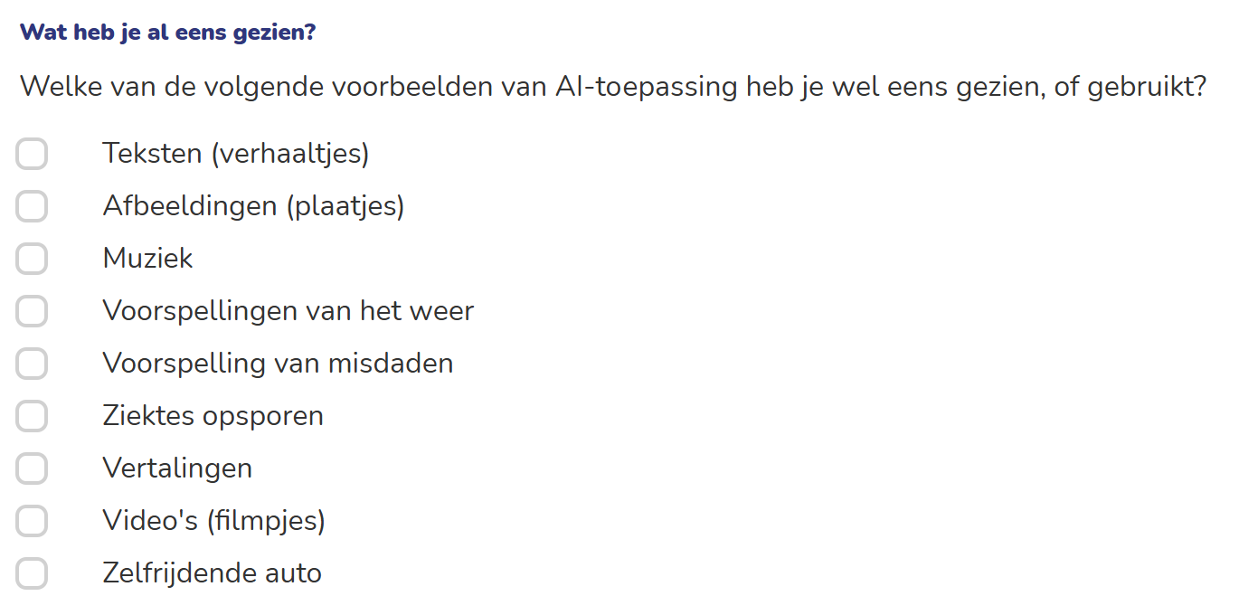

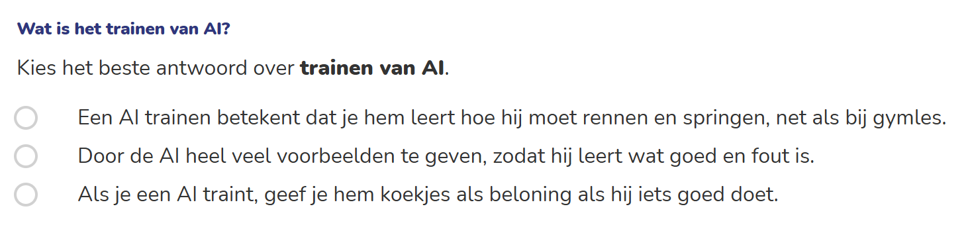

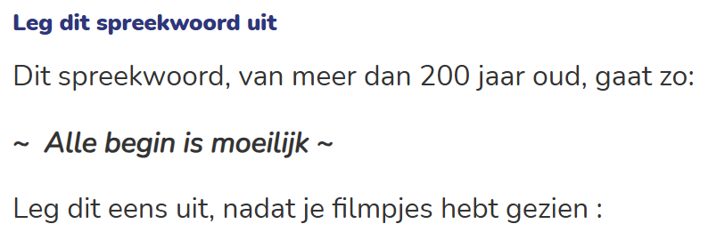

………………………………………………………………………………………………………………………………………
………………………………………………………………………………………………………………………………………
………………………………………………………………………………………………………………………………………
………………………………………………………………………………………………………………………………………
………………………………………………………………………………………………………………………………………
………………………………………………………………………………………………………………………………………
………………………………………………………………………………………………………………………………………
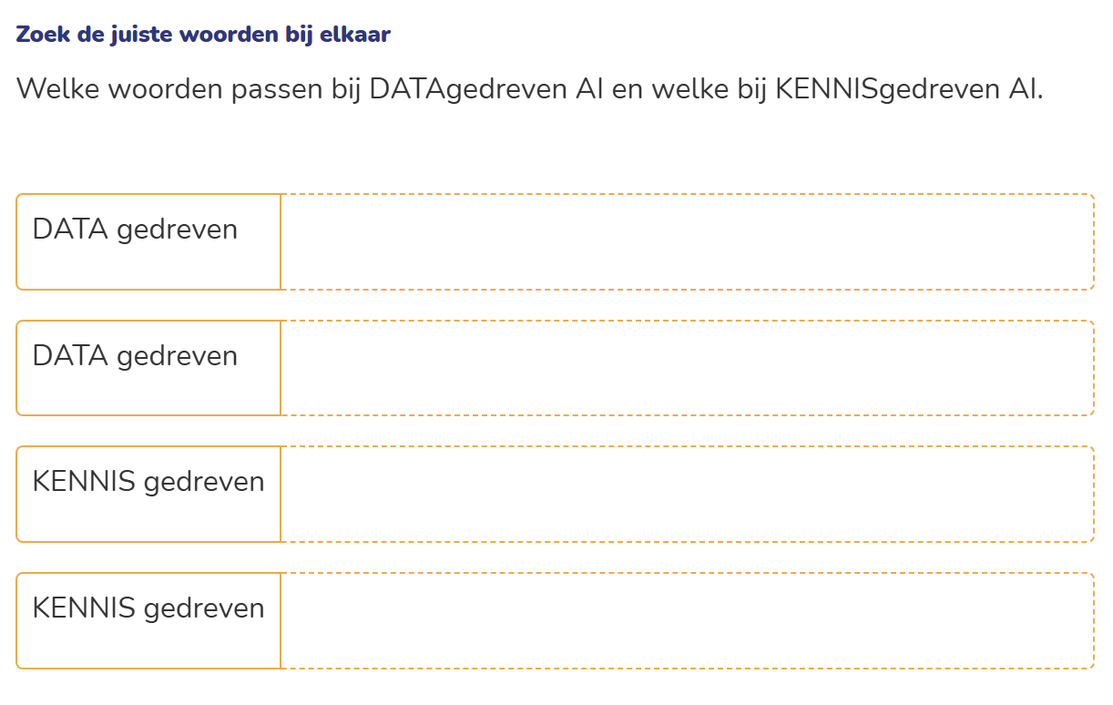
Programmeren
Zelf leren
Voorbeelden
Mens geeft instructies
Verbind de juiste woorden met lijnen

Vraag
AI kan niks bedenken zonder data die hij van ons krijgt, Die data bestaat dus al.
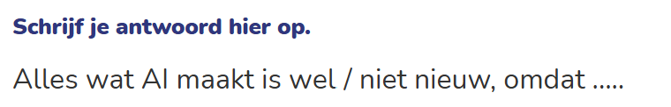
Hoe nieuw is dan eigenlijk alles wat een AI zelf maakt?

……………………………………………………………………………………………………………………………………………
……………………………………………………………………………………………………………………………………………
……………………………………………………………………………………………………………………………………………
……………………………………………………………………………………………………………………………………………
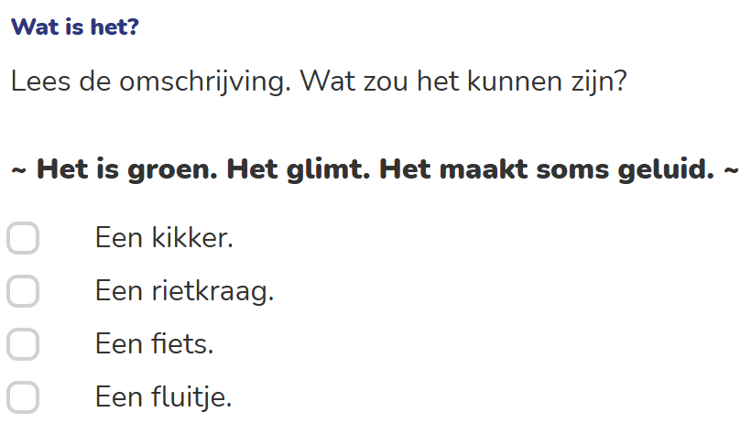
Waarom is het ene antwoord beter dan het ander?
…………………………………………………………………….
…………………………………………………………………….
…………………………………………………………………….
…………………………………………………………………….

Schrijf deze woorden op de juiste plaats:
Neuraal netwerk – berichtjes – kunstmatige intelligentie – neuronen – AI – hersenen - leren
Wij denken met onze ………………………… We onthouden er ook een heleboel mee.
Kleine kinderen weten nog niet zo veel. Ze moeten alles nog …………………... De hersenen van een mens werken doordat …………………….. elkaar kleine stroompjes en …………………… sturen. Hierdoor wordt langzaam een ……………………… gebouwd.
Mensen hebben geprobeerd om ook zo'n netwerk met een computer te maken. Dat is gelukt. Zo'n systeem noemen ze een ……………. Dat betekent Artificial Intelligence. In het Nederlands heet dat …………………………………………….

